关于人设
具体人设这里并不做硬性规定。
量子妹和小爱丽丝可以是机器人，也可以是人类，或者是外星生物。你可以任意开启你的想象力，让她们能在你的游戏中跃然纸上。
原设定里，她们都是程序软件的具象化，小爱丽丝是系统实例化的一个对象，量子妹是系统管理员。后面有具体的介绍与标识。

量子妹

特征设定
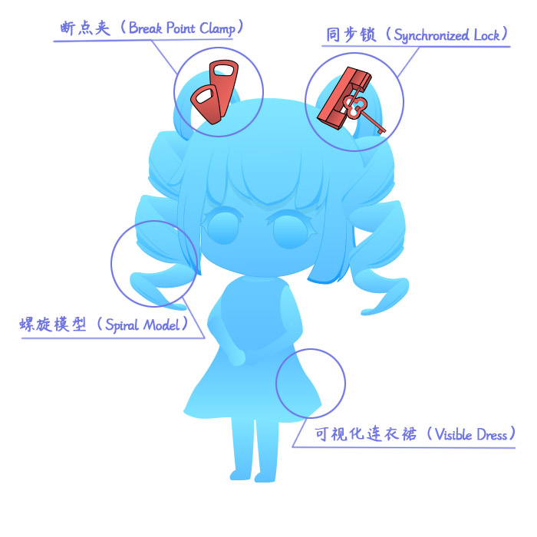
断点夹（BreakPointClamp）：用于调试程序bug经常使用的控制夹。通常只要在脚本旁边夹上一下，就可以让程序在断点夹处停止，并以此来进行程序状态监控。以前量子妹戴着很多夹子，由于每跑一次程序都会被一堆夹子拦截，造成了许多麻烦。于是量子妹养成了习惯，一次最多只戴两个断点夹。
同步锁（SynchronizedLock）：两个不同星系之间，一定会发生频繁的钟慢效应。这种效应非常容易破坏程序之间的时间同步运行的稳定性。同步锁用于锁住二者之间的时间先后关系，防止系统之间产生时间差。（如果未锁定，严重的可能造成时空裂痕，出现两个星系相差1年时间的情况。）越古老越厚重的锁，越经得起历史的检验，这也是她选择古锁的原因。
螺旋模型（SpiralModel）：螺旋模型是一套成熟的软件开发方法模型。最大的特点是时刻对软件进行风险分析，在无法排除重大风险时有机会立即停止软件开发。这种模型结构也极大影响了量子妹做事风格，使得她更多地顾全事物的诸多方面，性格沉稳，在关键时刻会果断做出决定。不过，很多时候她实际做的决定并没有想象中那么沉稳，由于她的面部表情不明显，看似很稳，实际很慌。
可视化连衣裙（VisibleDress）：穿上了这个连衣裙，能让其他小爱丽丝能够看见她，这种连衣裙可以将物体具象化，只不过这条裙子是蓝色的，具象化也只有蓝色。（换条红裙子，量子妹就是红色的啦。）至于量子妹本体是什么样的，或许本身就不可见？又或许是不明能量体的交织态？这个就不清楚了。
没什么用的灵感：
“量子妹”是一个随意创造出来的词，如果作者我不是在rpg游戏领域开坑的话，或许她可能会叫别的名字，比如：
量子少女（歌姬类游戏）
量子萝莉（日系养成游戏）
量子女孩（欧美游戏）
量子姬（国产手游）
量子伊人（古典风游戏）
小量量（上世纪主机游戏：”小量量大冒险”）
量子妈（广场舞？健美操？主播？…）
……

社会关系设定
管理员（administrator）：管理员是控制系统空间世界中的最高权限，也是系统空间世界中所有星系的最高领导者。小爱丽丝们尊称量子妹为“管理员小姐”。
量子妹的伪装：可视化连衣裙有小爱丽丝版本的。穿上伪装后，外观是一只普通的有着螺旋双马尾发型的小爱丽丝。作星系的最高领导者，不伪装意味着以一种政治身份进行出席，会吸引大批小爱丽丝民众与媒体狗仔队，需要大量维护人员开道，甚至包场。所以，出门伪装是为了防止自己的行为给所在城市造成不必要的压力。

小爱丽丝

特征设定
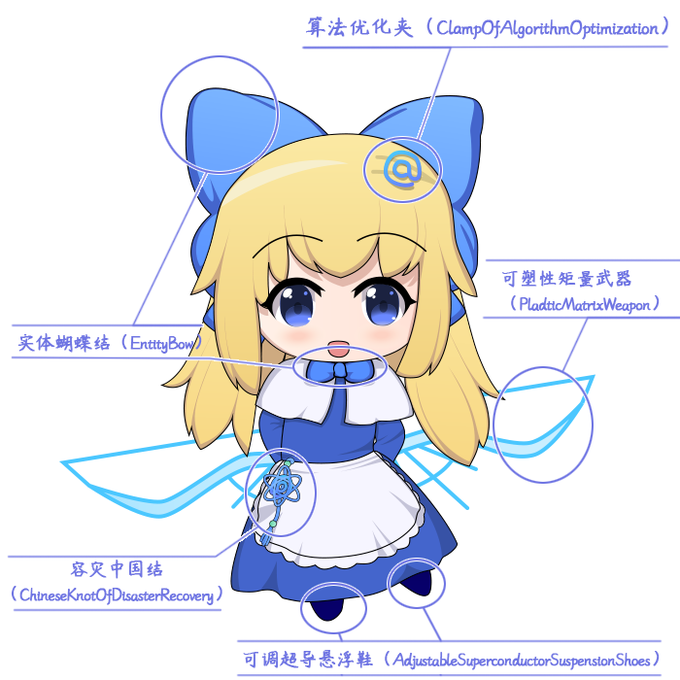
实体蝴蝶结（EntityBow）：系统每次实例化一个新的小爱丽丝时，都会自动分配多个实体蝴蝶结，作为系统的标识（id）。蝴蝶结是系统识别用的一个指针，相当于实时GPS定位系统。如果你想找一个指定的小爱丽丝，只需要输入蝴蝶结的id，就可以找到她所在的位置。通常的小爱丽丝都会戴一个大蝴蝶结和一个备份用的小蝴蝶结。当然，有时候也存在小爱丽丝自己摘下所有蝴蝶结，跑到哪里都不知道的情况。
算法优化夹（ClampOfAlgorithmOptimization）： 该夹子是一套精密的优化算法程序，用于加强小爱丽丝进行思考、处理信息的泛化能力。夹子的本体是”@”，内部装有数学家和计算机学家编写的大量算法dll动态链接库，能极大提升小爱丽丝的思考能力。夹在其它地方也有效，不一定非要头发上。只要戴一个就可以啦，多带没有叠加效果。每次系统进行更新或者升级时，小爱丽丝都可以去拿夹子去升级。据说，如果小爱丽丝不戴夹子，智力水平会下降一半。
可塑性矩量武器（PladticMatrixWeapon）：由可塑性矩量晶体制作而成的武器。在系统空间世界里，大量存在这种晶体，通常的状态是透明天蓝色。实际触摸感觉与塑料等高分子聚合物一样，且重量轻。该晶体有很多不同种的形状、硬度、颜色，取决于晶体内在的数据矩阵排列方式。经过加工处理后，可以做成容器、软板、日用品等各种用具，统称为”矩量制品”。
容灾中国结（ChineseKnotOfDisasterRecovery）：容灾中国结的主要功能用于数据容灾。它能实时备份小爱丽丝现有的重要数据，在小爱丽丝遇到意外情况造成数据丢失时，能够及时进行数据还原。简单来说，就是小爱丽丝保命复活用的神器。
可调超导悬浮鞋（AdjustableSuperconductorSuspensionShoes）：可调超导悬浮鞋是使用了超导体在磁性地面上悬浮的特性，能够让小爱丽丝悬浮至地面一定高度，相对于一般步行，超导鞋有利于快速移动。不过，并不是所有小爱丽丝都会穿这种鞋子的，因为垫一块坚硬的超导片在脚下，磕脚，不舒服。

社会关系设定
庞大的数量：小爱丽丝的数量多到数不清，在任何地方都能找到她的身影，是一个横跨多个星系生活的巨大族群。
社会制度：小爱丽丝之间是可以存在各种各样多元化的社会制度的，包括社会的经济、政治、法律、文化、教育等制度。经济基础决定上层建筑。
需要提及的是，我们在独立游戏的开发中，经常会因为偏激的个人情绪意识流，将游戏中的社会制度与世界观描述的混乱不堪。反派毫无理由地与玩家为敌，使得自己的游戏缺少艺术升华的主题。所以，在设计游戏前，最好先补补功课预设好其中的社会制度。
阶层理论：按照金字塔社会阶层理论，平民是几乎无法与国王进行直接对话的，只能远观。而到了量子妹这种星系的管理等级，能够和量子妹直接接触的小爱丽丝，通常都是国王、总统、领导人级别的小爱丽丝，在一般平民小爱丽丝眼里，量子妹相当于神明的存在，是一种真实而崇高的信仰。

可变设定
这里不做硬性设定，你可以根据你的想法添加设定：
- 小爱丽丝有长发和单马尾两种（主流），部分小爱丽丝会 戴帽子、扎双马尾、戴特殊发夹、将容灾中国结盘在头发上 加强辨识度。
- 小爱丽丝有穿哥特服、女服务员装的版本。
- 小爱丽丝充当了多种职业角色。
如果你缺乏灵感，你可以去故事创作区看看。

作者特征人设

特征设定
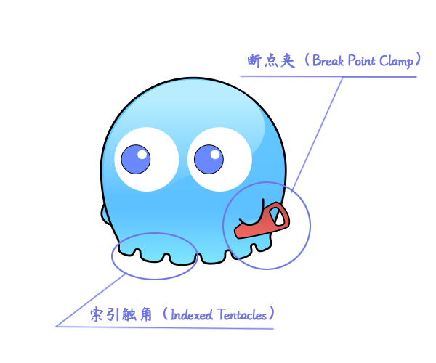
断点夹（BreakPointClamp）：与量子妹使用的断点夹一样，但是因为手太短，一般只能拿起一个。
索引触角(IndexedTentacles)：这使得作者几乎拥有在代码中瞬移的能力。能通过全词匹配、正则表达式匹配查找到目标文本字段。能将指定的变量名、函数、索引编号替换成合理的字符。能迅速在数个代码文件中进行全文搜索，精准定位关键字。另外，我恨C++。
生物物种(OrganismSpecies)： 有必要提及一下，生物物种是幽灵，与量子妹的可视化连衣裙科技原理一样，将不可见的物质可见化。不是史莱姆，不是史莱姆，不是史莱姆。重要的事情说三遍Σ(°Д°;。作者可不是那种非常h的生物，而且也不会做那种可怕的事情。萝莉都是用来养的，可不是用来使用的。

社会关系设定
作者的设定非常多变，毕竟自己是导演，想在哪客串就在哪客串，可以完全无视世界观的设定。
1）小画家
画画苦手，经常写插件，然后忘了画小爱丽丝，做过的画小爱丽丝的计划，但最后都被拖延了……

2）小矿工
挖坑不填综合征晚期，只要看见一块不平整地，就控制不住地地拿起铁镐挖一块，然后就跑了。因为挖了才知道这个坑大不大，难不难挖；很多地面看起来前景不错，但是小铁镐一敲。我还是跑吧……


理论设定

神秘主义
神秘主义是指通过感官从现象世界获得真理、智慧的一种唯心世界观。
简单来说，神秘主义就是 魔法、意念、第六感、超能力、自然力、唯灵论、巫术、星占学、炼金术 等秘密或隐藏的能力，用现实世界无法模拟出来的神秘能力。

就目前的小爱丽丝世界观的设定，系统空间世界中暂时不存在任何 神秘主义 的设定。
（量子妹的神器设定来自于计算机中的专有名词设定…这应该不算 神秘主义 吧…）
（不过，你可以在你的游戏中加这些 神秘主义 相关的设定哦）
目前示例里面有很多物品都与 神秘主义 相关（比如抗光戒、魔法红宝石），后期作者我会慢慢去除这些不太符合科学的道具。

裙撑系统
小爱丽丝和量子妹的裙子，正常物理引力下是不可能撑起那么蓬松的，这都是由于衣服中自带的裙撑系统。（原理不详，反正不是鼓风机，也不是软支架）
至于她们的裙子是否为 铁壁短裙 ……看你做什么游戏了。遵循牛顿物理规律也没什么不好，不是吗？
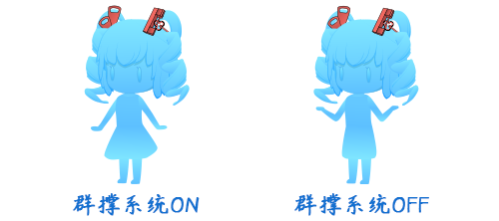

道具设定
以下是对小爱丽丝世界的道具的简单说明，可以作参考，也可以自己构建。

物品
1）材料
矩量晶屑 > 矩量碎片 > 矩量石英 > 矩量水晶
> 矩量玉 > 矩量钻 > 矩量介子 > 矩量核
设定1：等级材料，可以在战斗中获取很多，低级的可以融合成高一级的材料，示例中6个晶屑合成1个碎片，5个碎片合成1个石英，以此类推。如果玩家想合成高级神器，那么必须花时间刷大量材料。该设定适用于超长游戏刷刷刷过程。
设定2：泛用材料，同级的独立材料，矩量晶屑x2+矩量介子x1 可以合成矩量炸弹；矩量石英和矩量水晶是必备的武器模具材料；矩量玉和矩量钻用于给武器附魔，提升属性。它们应用于不同领域，唯一的共同点是来自矩量世界而已。
设定3：任务材料，只有击败小爱丽丝才会掉落的材料。收集指定的任务材料，可以解锁技能、属性、能力。有点类似于勋章之类的道具。

2）武器
作者很懒，并没有画武器图标。

3）特殊道具
矩量炸弹
设定1：解谜道具，没有描述。
设定2：武器道具，有限数量的合成道具，在冒险中使用。

货币
1）数字币
设定：系统世界中，小爱丽丝之间进行交易的货币。由数据世界的黄金制成。
黄金与普通的矩量水晶不同，呈现金黄色，材质柔软，易锻造，熔点高，化学性质稳定，抗腐蚀，是非常理想的交易媒介。但缺点是容易被仿制、假冒。

2）比特币
设定：比特币是系统世界中公认的特定方程的解，总量为2100万个特解，一个特解就是一个比特币。比特币可以在任意一个接入的系统星系上管理，完全去中心化，无法被仿制、假冒。不管身处何方，任何人都可以挖掘、购买、出售或收取比特币。但是比特币的缺点也明显，价格波动巨大，有时非常贵重，有时非常便宜。


